第一步：申请账号，邮箱地址，用户名，密码。
第二步：下载安装Git（除了换安装位置，其他选择默认）。安装完成后，随便在一个文件夹中点击右键，会有两个选项，”Git Gui Here” 和 “Git Bash Here”。分别表示用图形界面和命令进行git操作。具体操作如下：
打开浏览器输入Git官网网站回车即可打开Git官网；如果你是Windows用户打开，找到首页右下角显示器的图标，里面有当前最新版本的版本号，发布日期。点击里面的“Downloads for Windows”即调整到下载页面等待下载即可，如果没有下载点击“click here to download manually.”手动下载或者右击“click here to download manually”选择“复制链接地址”通过迅雷或者其他工具下载。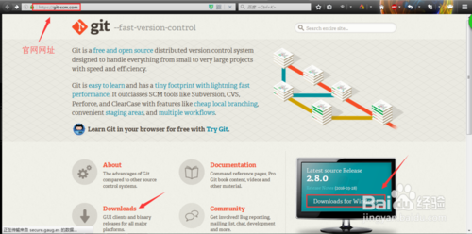 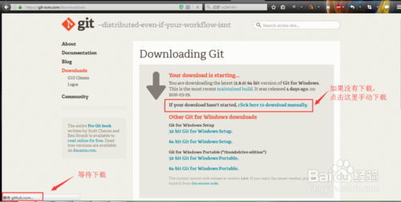

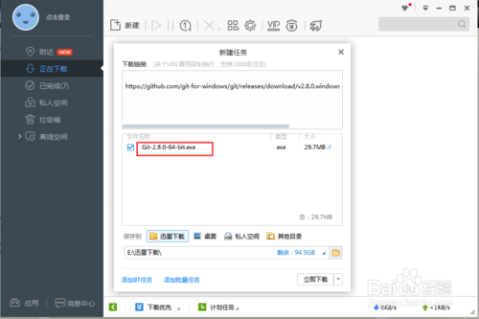
如果你是其他平台用户要下载Windows下Git安装包可在官网首页点击“Downloads”或者下载图标，会进入到Git下载页面，在下载页面中找到“Downloads”下面选择“Windows”选项，接下去的和上面一样了。

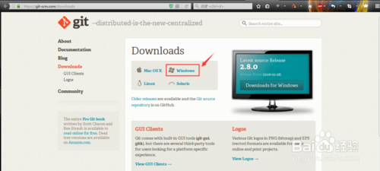
安装最新版Git
在我写经验时候的最新版本为2.8.0（2.8.1同样）。我下载的安装包名为Git-2.8.0-64-bit.exe。双击既打开安装设置界面。然后点击“Next”。
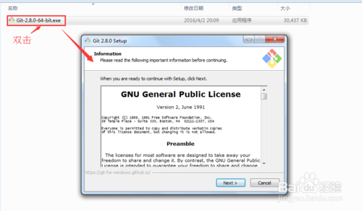
配置安装组件
默认即可，点击“Next”;
默认已经都帮我们否选上了。包括创建桌面快捷方式、Git Bash、Git GUi、已经目录和后缀关联等。
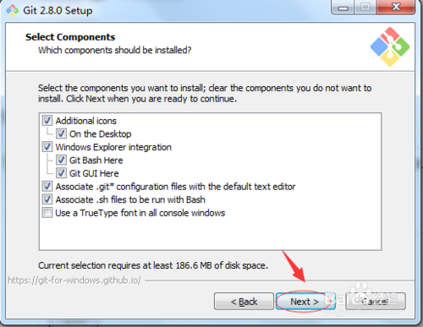
在“Adjusting your PATH environment”选项中，默认即可。点击“Next”。
这个步骤最好选择第二项“Use Git from the Windows Command Prompt”， 这样在Windows的命令行cmd中也可以运行git命令了。这样会对以后的一些操作带来方便
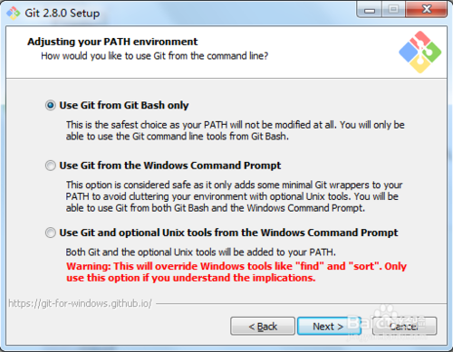
配置行结束标记，保持默认“Checkout Windows-style, commit Unix-style line endings”.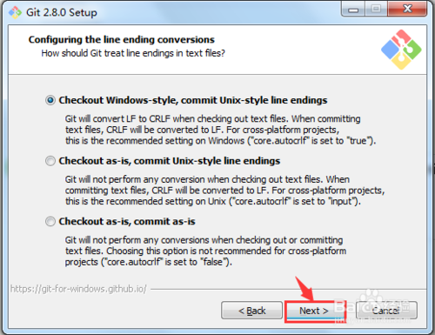

在终端模拟器选择页面,默认即可，配置后Git Gash的终端比较易用。然后点击“Next”
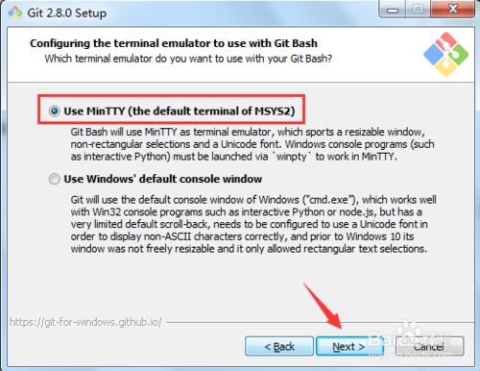
最后配置Git额外选择默认即可。然后点击“Install”开始安装。如果之前安装过旧版本，会先卸载然后再安装新版本。
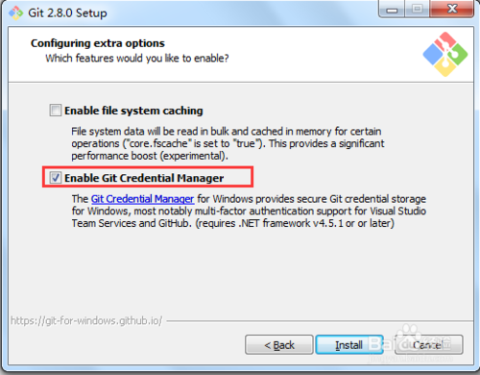

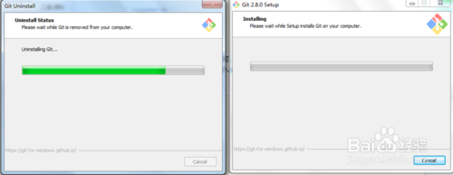
安装完成，默认点"Finish"即可。这样会在浏览器打开新版本的信息
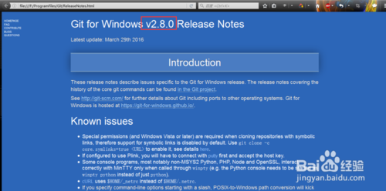
方法/步骤3
安装Git完成之后，会在桌面创建Git Bash快捷方式，在任意目录下右击鼠标可以找打Git Bash Here的选项。
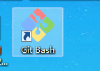
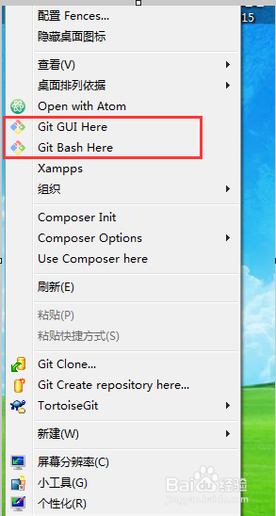
打开Git Bash即可使用Git。输入git会出现如图所示。可以开始愉快的Git之旅了
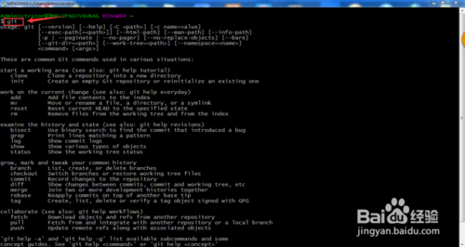
第三步：配置Git
(1) 右键选择”Git Bash Here”，在弹出的命令框中，输入：
ssh-keygen -t rsa -C “your_email@youremail.com” 然后会要求确认路径和输入密码，全部直接按回车默认即可。
(2) 如果上一步操作成功，则会在c:\users(你的电脑名)\.ssh\下面生成3个文件。用记事本打开id_rsa.pub，然后全选里边的内容并复制。
(3) 在网页中登陆你的Git账号，然后打开ssh keys设置网页。可以在设置(setting)中找到SSH keys选项，具体操作如下：
1.点击头像（小方块）右边小三角形，然后点击settings
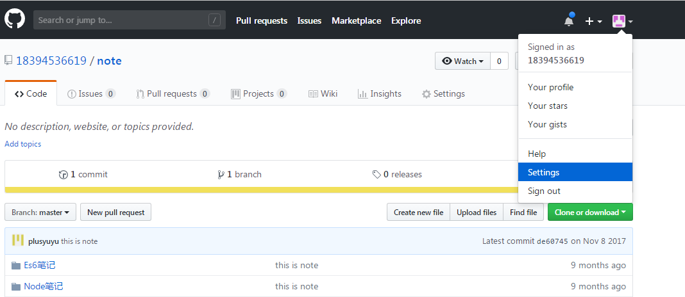
2.进入setting后点击左边栏SSH and GPG，点击按钮new SSH key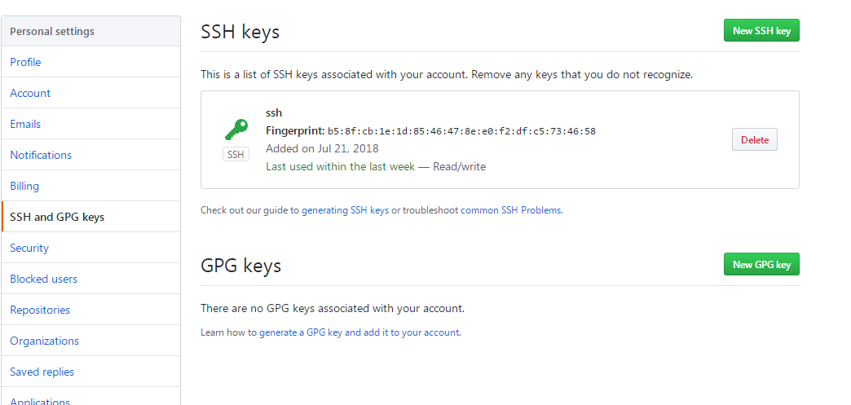
3.在title中随便输入名字，将（2）中复制的内容粘贴在key下的文本框中，然后点击Add SSH key提交
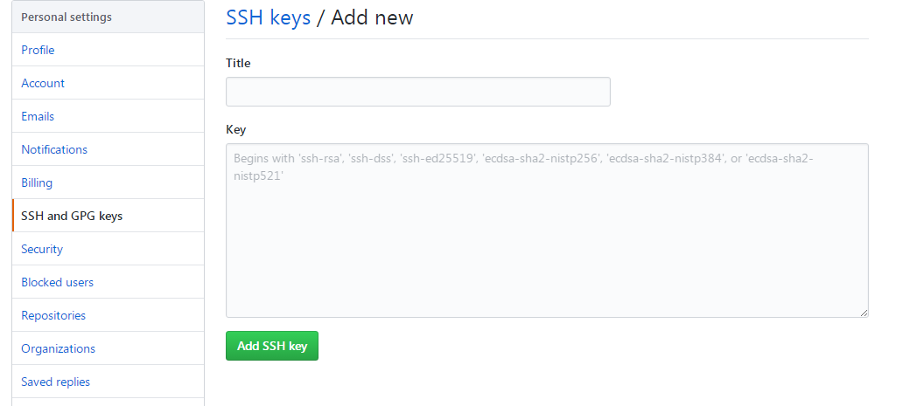
(4) 验证是否成功。回到命令框下，输入ssh -T git@github.com，如果询问是否继续，输入yes后回车。如果成功，会看到You’ve successfully authenticated, but GitHub does not provide shell access。则表示连接成功。
(5) 设置变量。继续在命令框中输入 （如报错：输入git init回车，重新输入以下指令）
git config –global user.name 用户名
git config –global user.email “your_email@youremail.com”
(6) 在网页中手动创建一个repository。比如名称为test，并且选中创建README.md
7）进入要上传的仓库，添加远程地址：
$ git remote add origin git@github.com:用户名/test.git
加完之后进入.git，打开config，这里会多出一个remote “origin”内容，这就是刚才添加的远程地址，也可以直接修改config来配置远程地址。
第四步：下载仓库
(1) 在创建完成后的网页右侧找到 HTTPS clone URL，然后复制。
- 进入Git Bash Here 输入
git clone https://github.com/niuwei22007/Test.git网址换成你自己的。如果成功，会显示下载了几个文件等信息。
- 初始化readme文件，如果已经初始化好了，进行(4)。如果有提示输入username的，建议输入邮箱地址。
1. git init
2. touch README.md
3. git add README.md
4. git commit -m ‘your infomation’
5. git remote add origin https://github.com/….
6. git push origin master
(4) 上传自己的文件。
0.进入文件所在位置：cd E:test /test
1. git add .
2. git commit -m ‘info’
3. git remote add origin https://github.com/….
4. 如果3出现错误，则执行git remote rm origin 后再执行3。
5. git push -u origin master

